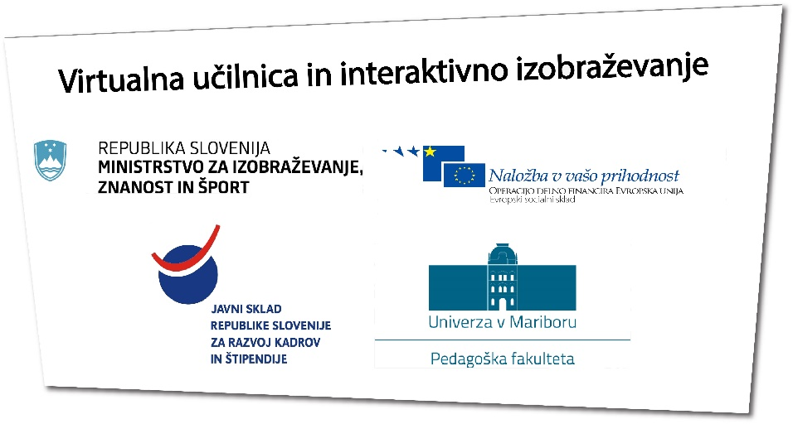

Ime gradiva: LABORATORIJSKE TEHNIKE
Pripravil: Barbara Pušnik, 2.letnik izobraževalne kemije in biologije, Fakulteta za naravoslovje in matematiko Maribor
Prevladujoča aktivnost učencev: uporaba e gradiva in ponavljanje snovi z interaktivnimi nalogami v gradivu
Ciljna skupina: učenci 8,9 razredov OŠ
Cilji e gradiva: obvlada osnovne eksperimentalne tehnike (segrevanje, merjenje prostornine (merilni valj), tehtanje z digitalno tehtnico) in izvaja poskuse (eksperimente), zna varno in odgovorno ravnati s snovmi v skrbi za zdravje in okolje (kemijska varnost),
Povezava na e gradivo: http://edustore.tovarnaidej.si/search?price=free
Priloge: /
Navodila: E-gradivo Laboratorijske tehnike vsebuje štiri poglavja in sicer Kemijski laboratorij, Segrevanje v laboratoriju, Tehtanje in Merjenje volumna tekočin. Ob koncu vsakega poglavja je dodanih nekaj nalog, da učenec ponovi pridobljeno znanje. Gradivo se lahko uporabi kot samostojno ali ob dodatni učiteljevi razlagi. Če učenci gradivo uporabljajo samostojno predlagam, da jih učitelj na svojem ekranu spremlja s pomočjo programa LanSchool pri katerem ima vpogled na vse učenčeve ekrane in točno vidi katera snov jih bolj interesira oz. če počnejo karkoli drugega na računalniku. Če je bil kakšen učenec odsoten zaradi bolezni ali kakšnega drugega razloga lahko učenec to nadomesti z videokonferenco z učiteljem (Adobe Connect). Navodila za uporabo Adobe Connecta lahko najdete tukaj pod povezava na videovodiče. Adobe Connect pa se lahko uporabi tudi med učenci in sicer izdelava plakata, seminarske oz. skupinskega dela od doma, kjer učitelj natančno vidi koliko je posamezen učenec doprinesel k sami nalogi.
Utemeljitev izbora: Gradivo se je dobro obneslo, preizkušeno je bilo ob koncu šolskega leta na učencih prvega letnika Srednje ekonomske šole v Mariboru. Učenci so bili nad testiranjem navdušeni že zaradi samega dela s tabličnimi računalniki in se jim je zdel dober način učenja snovi katerega bi lahko uporabljali tudi kasneje doma. Veliko časa so se učenci zadržali na koncu poglavij pri nalogah za ponavljanje pri katerih tudi če preskakujejo besedilo se lahko ogromno naučijo.

